今日动态
2024.5.22周三
记录人：谢亚敏
※一日活动篇
◎今日来园人数：19人，4人缺勤。
◎早点：牛奶、饼干、葡萄干。
◎午餐：荞麦饭、洋葱炒猪肝、丝瓜炒蛋、芙蓉鲜蔬汤。
◎午点：小米红薯杂粮粥。
◎水果：火龙果、苹果。
姓名 | 打招呼 | 自主放物品 | 午饭情况 | 午睡情况 | 午点情况 | 大便情况
高昀棋 | ☆ | ☆ | ☆ | ☆ | ☆
陈琬儿 | ☆ | ☆ | ☆ | ☆ | ☆
秦初曈 | ☆ | ☆ | ☆ | ☆ | ☆
曹钰欣 | ☆ | ☆ | ☆ | ☆ | ☆
余思纯 | ☆ | ☆ | ☆ | ☆ | ☆
张榕汐 | ☆ | ☆ | ☆ | ☆ | ☆ | 1
陆亦萱 | 请假 | 请假 | 请假 | 请假 | 请假
陈欣尹 | ☆ | ☆ | ☆ | ☆ | ☆
陈诗羽 | ☆ | ☆ | ☆ | ☆ | ☆
张子瑶 | ☆ | ☆ | ☆ | ☆ | ☆
陈佳奕 | ☆ | ☆ | ☆ | ☆ | ☆
蒋芊冉 | ☆ | ☆ | ☆ | ☆ | ☆
朱舒窈 | 请假 | 请假 | 请假 | 请假 | 请假
陈舒然 | 请假 | 请假 | 请假 | 请假 | 请假
秦昊吕 | ☆ | ☆ | ☆ | ☆ | ☆
刘一航 | ☆ | ☆ | ☆ | ☆ | ☆
万靖炘 | ☆ | ☆ | ☆ | ☆ | ☆
巢惟燚 | ☆ | ☆ | ☆ | ☆ | ☆
陆奕果 | ☆ | ☆ | ☆ | ☆ | ☆
沈梓诺 | 请假 | 请假 | 请假 | 请假 | 请假
陈杭昱 | ☆ | ☆ | ☆ | ☆ | ☆
蒋一帆 | ☆ | ☆ | ☆ | ☆ | ☆
陈宥和 | ☆ | ☆ | ☆ | ☆ | ☆
打招呼：能主动跟老师打招呼☆
自主放物品：能够将水杯放在水杯架上，把物品摆放在抽屉里☆
午饭情况：能够独立把饭菜吃完☆
午睡情况：能够在1点前入睡☆
午点情况：能够独立把午点吃完☆

※区域游戏篇
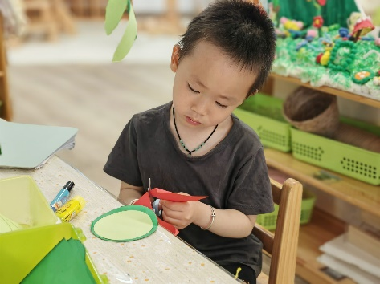 | 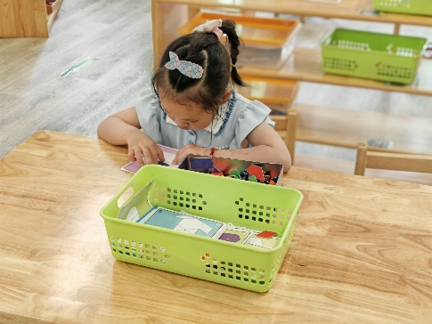
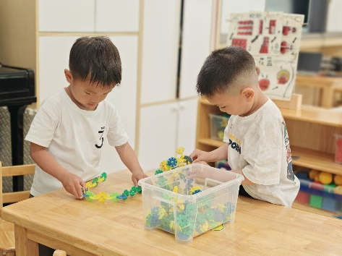 | 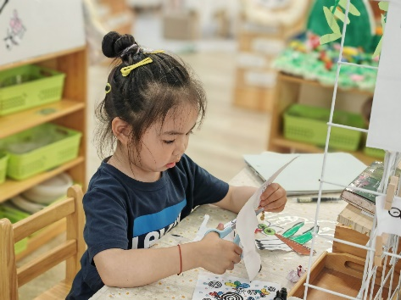

※户外活动篇
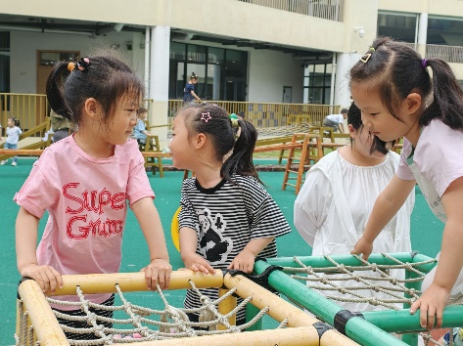 | 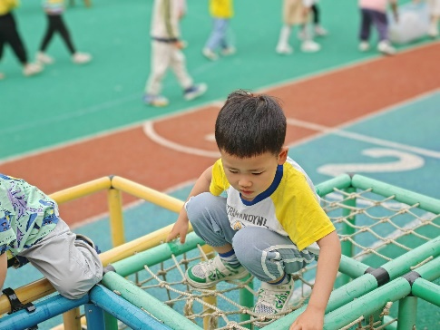

※集体活动篇
绘本：好朋友
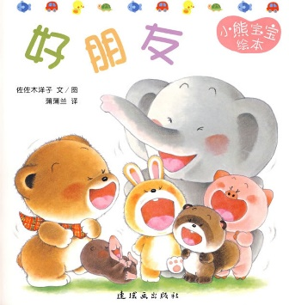 | 有朋友的世界才会更快乐，如果还没有朋友，小宝宝们就要主动去交朋友了，勇敢的踏出自己的世界。看！小熊和其他朋友们玩的多开心啊。他们都很欢迎宝宝们的加入的。  好玩的“好朋友”游戏，有趣的生活场景和丰富的认知环境，帮孩子丰富社交经验，教他学会与别人友好相处，才能使他的交往能力不断提升，从而获得自信和愉悦，在增长知识的同时能开发宝宝的智力潜能。

建构：轮船
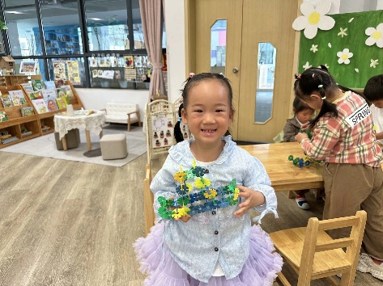 | 